荸薺戰勝晚期肺癌
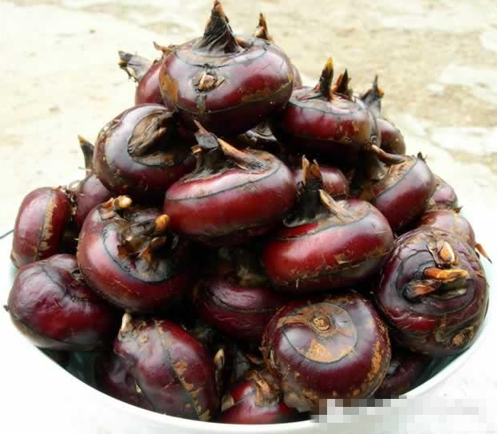
小小荸薺戰勝了晚期肺癌
荸薺可以化包塊（現在叫腫瘤），這是陳醫師外曾祖父多年行醫傳下來的秘方。外曾祖父在民國時是地方名醫。那時由於戰亂，很多求醫的人家境貧窮，所以外曾祖父特別注意研究用價格低廉的草藥甚至食物來治病的方法，每收奇效。他用荸薺治了很多長包塊的人。因為那時候中醫不知道癌癥這個名詞，所以現在無法考證其中有沒有癌癥患者。後來我媽媽用這個方法治癒了一個肺癌患者，確認了荸薺對於惡性腫瘤同樣有效。 七 十年代初期，媽媽的一位同事被某軍醫院確診為肺癌晚期，並作了手術切除。當時這個人整個面部都脫形了，誰看了都認為此人快不行了。大夫也明確地說，他活不 過半年。醫院認為沒有繼續治療的必要，勸他回家了。回家後，這位同事不死心，就用我媽媽給他開的藥方，每天大量地吃荸薺，輔以中藥湯劑調理，竟然奇跡般地 好轉了。
二 十多年以後，我母親偶然遇到他的兒子，問及其父健康狀況。他兒子笑著答道，我父親身體很好，而且越活越年輕了，現在家裏的活還搶著幹呢。需要強調的一點 是，心理因素在疾病治療中起著非常重要的作用。這位同事是一個生性非常樂觀的人，堅信自己能夠治癒，沒有放棄治療，所以才能創造這個奇跡。
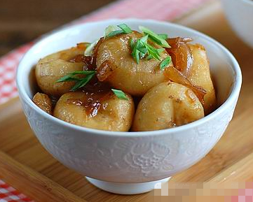
荸薺為什麼可以消除腫瘤呢？
荸薺消積的作用非常強。中醫所說的“積”，指的是堆積在人體內的成形的代謝廢物。這種廢物如果堵塞絡脈，皮膚表面就會長出多餘的東西，比如疣子。
如果堵塞經脈，就會在皮下產生結節，比如乳腺增生。
如果瘀積在內臟，輕者就會形成各種息肉、囊腫，重者就變成腫瘤了。
現代藥理分析也證實：荸薺中含有一種抗菌成分——荸薺英。
這種物質對於肺部、食道和乳腺的癌腫有防治作用。荸薺主要入肺經。肺和大腸相表裏，肺又主皮毛，所以它對於肺癌、腸道息肉和皮膚贅疣特別有效。尤其是肺癌，因為荸薺有補肺涼肝的作用，能減少對肝火對肺的傷害。
荸 薺性寒涼，是涼血的，適用於血熱、陰虛陽亢型的腫瘤病。如果是陽虛體質的人，那就不能用了。用荸薺治療腫瘤，帶皮生吃的效果是最好的。但是由於需要大量地 吃才有效，所以要各種吃法配合，以免吃傷腸胃。每天最少要吃五斤以上，吃得越多效果越好。可以把每天吃的荸薺分成三份，一份充分洗凈後帶皮生吃，一份削皮 煮熟後燒菜吃，一份削皮榨汁代茶飲。
要注意，荸薺治腫瘤，主要是“泄”的作用，也就是中醫所說的“攻邪”，即排毒祛邪。如此強力地攻邪，邪氣傷的同時正氣必然也會傷，所以要同時用一些 “補”的藥物來養護腸胃，扶助正氣。具體用什麼藥，一定要找醫生根據自己的體質來判斷。人體的正氣是治病的根本，千萬不可等閑視之。
孕早期的時候不要吃生荸薺民間流傳一種說法：孕婦吃荸薺可能流產。因此，各位準媽媽千萬要注意，在孕早期的時候最好不要吃荸薺，以免發生意外流產。
荸薺功效：荸薺（biqi）中含有磷是根莖蔬菜中最高的，能促進人體生長發育和維持生理功能，對牙齒骨骼的發育有很大好處，同時可促進體內的糖、脂肪、蛋白質三大物質的代謝，調節酸堿平衡。因此荸薺適于兒童食用。
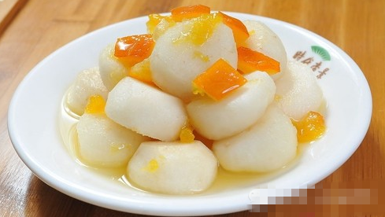
英國在對荸薺的研究中發現了一種不耐煩的抗菌成分——荸薺英。
這種物質對金黃色葡萄球菌、大腸桿菌、產抽桿菌及綠膿桿菌均有一定的抑制作用，對降低血壓也有一定效果。這種物質還對肺部、食道和乳腺的癌腫有防治作用。
荸薺還有預防急性傳染病的功能，在麻疹、流行性腦膜炎較易發生的春秀，荸薺是很好的防病食品。荸薺是寒性食物，有清熱瀉火的良好功效。既可清熱生津，又可補充營養，最宜用於發燒病人。它具有涼血解毒、利尿通便、化濕祛痰、消食除脹等功效。

